2.01.09 Pauschale
Die Maske Pauschalen verwaltet länderspezifisch die gesetzlichen Tagegeld- und Übernachtungspauschalen. Die internen Tagegelder werden zur Ermittlung der an die Mitarbeiter auszuzahlenden Tages- und Übernachtungssätze, im Rahmen der Reisekostenberechnung, benötigt und können (bei entsprechender Vereinbarung) den Kunden in Rechnung gestellt werden.
Tipp: Mehr zu diesem Thema erfahren Sie im Abschnitt 3.11.02 Verwaltung von Schlüsseldaten.
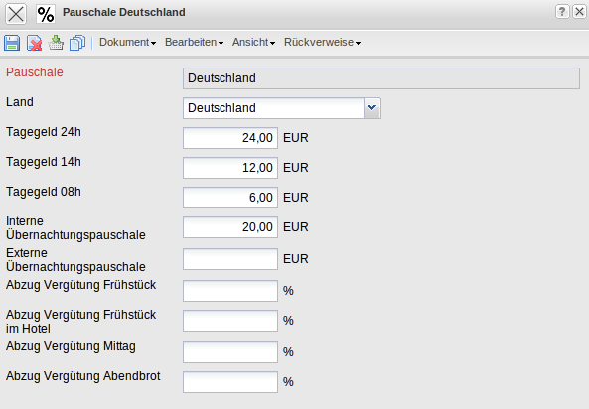
Die Maske besteht aus folgenden Elementen:
- Pauschale: Dieses Feld kennzeichnet eindeutig die Tagegeld- und Übernachtungspauschalen. Hierbei sind die jeweiligen Pauschalen nach Regionen innerhalb eines Landes, den Kosten der Lebenshaltung angepasst. Für Großbritannien existieren beispielsweise drei Pauschalen für Großbritannien Land sowie für London und Manchester.
- Land: Dieses Feld kennzeichnet das Land, für welches die Pauschale Gültigkeit hat.
- Tagegelder für Abwesenheit ab 24h, 14h und 8h: Diese Felder definieren die Sätze der Tagegelder für Reisen. Bei der Reisekostenerfassung werden, anhand der Zeiträume der Abwesenheiten der Mitarbeiter, die Tagegelder für die Reise automatisch vom System bestimmt.
- Übernachtungspauschale (Intern und Extern): In diesen Feldern werden die internen und externen Sätze für anrechenbare Übernachtungskosten festgelegt. Nimmt der Außendienstmitarbeiter eine Übernachtung in Anspruch, steht es ihm frei, sich diese Übernachtung gemäß Beleg oder gemäß der jeweiligen Übernachtungspauschale vom Arbeitgeber auszahlen zu lassen.
- Abzug der Mahlzeiten (%): Prozentualer Abzug für die Mahlzeitengestellung für die Berechnung der Verpflegungsmehraufwände bei Auslandsreisen.

